نام : مدل مخفی مارکوف قیمت : رایگان
مدل مخفی مارکوف، ابزاری بسیار قدرتمند برای بازشناسی الگو و مدلسازی فرایندهای تصادفی است. این مدل دارای ساختار ریاضی بسیار قوی می‌باشد. استفاده از کلمه مخفی در این مدل به این دلیل است که در باره مسائلی صحبت می‌کنیم که طریقه انجام آنها از دید ما پنهان است و البته ماهیت پارامتری آماری دارد. یعنی اینکه نه تنها نمی‌دانیم نتیجه چه خواهد بود، بلکه نوع اتفاق و احتمال آن اتفاق نیز باید از پارامترهایی که در دسترس است، نتیجه‌گیری شود.
مدل مخفی مارکوف در اواخر دهه 1960 میلادي معرفی گردید و در حال حاضر به سرعت در حال گسترش دامنه کاربردها می باشد. مدل مخفی مارکوف در شناسايي گفتار، شناسايي کاراکترهاي نوري، ترجمه ماشيني، بيوانفورماتيک و ژنشناسي، رمزنگاری و کشف رمز ، شناسایی ویروس‌ها و هوش مصنوعی استفاده شده است. به طور کلی مدل مخفی مارکوف ابزاری قدرتمند جهت پیش بینی الگوی داده ها است.
فهرست مطالب
1- تعریف مدل مخفی مارکوف 2
2-پارامترهای مدل مخفی مارکوف 2
3-ساختارهای مدل مخفی مارکوف 5
4- سه مساله اصلی در مدل مخفی مارکوف 5
4-1ارزیابی مدل........................................................................................................................................6
4-2انتخاب دنباله حالات بهینه..................................................................................................................9
4-3تخمین پارامترهای مدل......................................................................................................................10

1- تعریف مدل مخفی مارکوف
مدل مخفي مارکوف در اواخر دهه 1960 ميلادي معرفي گرديد و در حال حاضر به سرعت در حال گسترش مي‌باشد. دو دليل مهم براي اين مساله وجود دارد. اول اينکه اين مدل از لحاظ ساختار رياضي بسيار قدرتمند است و به همين دليل مباني نظري بسياري از کاربردها را شکل داده است. دوم اينکه مدل مخفي مارکوف اگر به صورت مناسبي ايجاد شود مي‌تواند براي کاربردهاي بسياري مورد استفاده قرار گيرد که از جمله آن‌ها می توان به استفاده از مدل مخفی مارکوف در شناسایی و ترکیب صوت، شناسایی متون و بازیابی تصویر اشاره کرد ]1، 2[. مدل مخفی مارکوف روشی برای تولید مدل سیگنال‌ها به صورت دنباله‌ای از مشاهدات است. در این مدل فرض بر این است که سیگنال با استفاده از منبع مارکوفی تولید شده است ]3[. سمبل‌های تولید شده در منبع مارکوفی وابسته به تعداد معینی از سمبل‌هایی است که قبل از خروجی جاری تولید شده‌اند. در مدل عادی مارکوف، حالات به طور مستقیم توسط ناظر قابل مشاهده می‌باشد، در نتیجه احتمالات انتقال بین حالت‌ها تنها پارامترهای موجود است در حالی که در یک مدل پنهان مارکوف، حالات به طور مستقیم قابل مشاهده نیست وخروجی بسته به حالت، قابل مشاهده ‌است. بنابراین دنباله‌ی سمبل‌های تولید شده توسط یک مدل پنهان مارکوف اطلاعاتی درباره‌ی دنباله‌ی حالت‌ها ارائه می‌کند. واژه مخفي به اين دليل به اين مدل اطلاق مي شود كه با فرض داشتن يك دنباله از خروجي‌ها، دنباله حالت‌هاي توليد كننده آن از دید ناظر مخفي است ]4[.

2-پارامترهای مدل مخفی مارکوف
مدل مخفی مارکوف، شامل تعدادی پارامتر است که آن مدل را توصیف می‌کند. که در ادامه به شرح هر کدام می‌پردازیم ]4، 5 [:
- N: تعداد حالت‌ها در موفقيت مدل نقش به‌سزايي دارد. روش‌هاي متفاوتي براي اتصال حالت‌ها موجود است که در عمومي‌ترين شکل تمام حالت‌ها به يکديگر متصل و قابل دسترس یکدیگر مي باشند (مدل ارگوديک).
- M: تعداد سمبل‌های مشاهده
- ماتريس انتقال حالت A=[a_{ij} ]: مجموعه‌ای از احتمالات انتقال در بين حالت‌ها می‌باشد، رابطه )3-1( بیانگر ماتریس انتقال حالات است:

$a_{ij}$=p {$q_{t+1}=j\left|q_{t}=i\right\}, 1≤j , j≤N$

که در آن q_{t} بيانگر حالت فعلي مي‌باشد و q_{t+1} حالت محتمل بعدی است. a_{ij}، احتمال انتقال مدل از حالت i به j در واحد زمان بعدی است.
رابطه‌های زیر بیانگر ویژگی‌های ماتریس احتمال انتقال حالات می‌باشد]6[:
$$a_{ij} ≥0 , 1 ≤i , j≤N$$

$$\sum_{j=1}^{N}{a_{ij}=1 , }1 ≤i ≤N$$
براي حالات مدل ارگوديک براي تمام i وj ها مقدار a_{ij}بزرگتر از صفر است و در مواردي که اتصالي بين حالات وجود نداردa_{ij} =0 است.
- ماتریس B، ماتریس احتمال مشاهدات است. در رابطه زیر، v_{k} بيانگر k^{th} سمبل مشاهده شده است و O_{t} بيانگر بردار پارامترهاي ورودي فعلي مي‌باشد.
b_{j}(k)=p{o_{t}=v_{k}|q_{t}=j}, 1≤j≤N , 1≤k≤M
رابطه‌های زیر بیانگر ویژگی‌های ماتریس احتمال مشاهدات است:

b_{j}(k) ≥ 0, 1≤j≤N, 1≤ k ≤ M

$$\sum_{k=1}^{M}{b_{j}}\left(k\right)=1 , 1≤j≤N$$
اگر مشاهدات به صورت پيوسته باشند، بايد به جاي احتمال‌هاي گسسته از يک تابع چگالي احتمال پيوسته استفاده شود که به صورت رابطه زیر نشان داده می‌شود:
$$b_{j}\left(o_{t}\right)= \sum_{m=1}^{M}{c_{jm}N(µ_{jm} , \sum{jm , o_{t})}}$$
معمولا چگالي احتمال به کمک يک مجموع وزندار از M توزيع نرمال تخمين زده مي‌شود. در رابطه بالا، $\sum{jm وµ_{jm}, c_{jm}}$ به ترتيب ضريب وزندهي، بردار ميانگين و ماتريس کواريانس مي‌باشند. رابطه‌های زیر بیانگر ویژگی‌های c_{jm} است:
$$c_{jm} ≥0 , 1≤j ≤N , 1 ≤m ≤M$$
$$\sum_{m=1}^{M}{c_{jm}}=1 , 1≤j ≤N$$
- توزيع احتمال حالت آغازين{π = {$π_{i}$ که رابطه زیر ویژگی‌های این بردار را نشان می‌دهد:
$$π_{i}=p\left\{q_{1}=i\right\}, 1 ≤i ≤N$$
به اين ترتيب می‌توان يک مدل مخفي مارکوف گسسته را با استفاده از سه گانه رابطه زیر بیان نماییم ] 4 [.
λ=( π, A, B)

3-ساختارهای مدل مخفی مارکوف
مدل مخفی مارکوف دارای ساختارهای مختلفی است که بیانگر نحوه اتصال بین حالات مدل است. متداولترین ساختارهای مدل مخفی مارکوف، ساختار ارگودیک و ساختار چپ به راست می‌باشد. در ساختار ارگودیک، احتمال گذر از هر حالت به تمام حالت‌های دیگر مدل امکان‌پذیر است، به عبارتی دیگر ساختار ارگودیک، یک ساختار تمام متصل است ]4[، شکل زیر ساختاری ارگودیک را نشان می‌دهد.
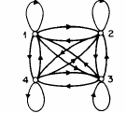
نمونه‌ای از ساختار ارگودیک در مدل مخفی مارکوف]4[
ساختار متداول دیگر، ساختار چپ به راست است. در این ساختار، از هر حالت فقط به حالت‌های سمت راست می‌توان دسترسی داشت. شکل زیر این ساختار را نشان می‌دهد.
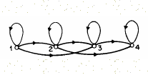
نمونه‌ای از ساختار چپ به راست در مدل مخفی مارکوف]4[

4- سه مساله اصلی در مدل مخفی مارکوف
سه مساله اساسی در مدل مخفی مارکوف شامل ارزیابی مدل، یافتن دنباله حالات بهینه مدل وتخمین پارامترهای مدل در مرحله آموزش است]30، 31[ که در ادامه هر کدام از آن‌ها را توضیح می دهیم.

4-1ارزیابی مدل
در این حالت با داشتن مدل= (π, A, B) λ و دنباله مشاهدات O={O₁, O₂, ….,O_{T}} باید مقدار P (O|λ) را پیدا نماییم. در ارزیابی، هدف یافتن مناسبترین مدلی است که دنباله مشاهدات را تولید کرده است. یک الگوریتم مناسب با نام الگوریتم پیشرو که از روش احتمال رو به جلو استفاده می‌کند برای محاسبه p(O|λ) موجود است. در این روش از متغیر کمکی α_{t}(i) با نام متغیر پیشرو استفاده می‌شود. متغیر پیشرو به صورت یک احتمال از دنباله مشاهدات O={O₁,O₂,....,O_{t}} ارائه می‌شود. به بیان ریاضی می‌توان گفت]6[ :
λ=P{O₁,O₂,....O_{t}, q_{t}=i| α_{t}(i)}

برای محاسبه α_{t}(i)، رابطه‌های زیر را دنبال می‌کنیم :
α₁(i)= π_{i}b_{i}(o₁) 1≤i≤N
$$α_{t}+ {}_{1}^{}{\left(j\right)}=\left[\sum_{i=1}^{N}{α_{t}}\left(i\right)a_{ij}\right]b_{j}\left(O_{t+1}\right), 1≤t≤T-1$$

آنگاه احتمال $p\left\{O|λ\right\}$ به صورت زير محاسبه خواهد شد:
$$p\left\{O|λ\right\}=\sum_{i=1}^{N}{α_{T}(i)}$$

شکل زیر احتمال پیشرو در مدل مخفی مارکوف را نشان می دهد.

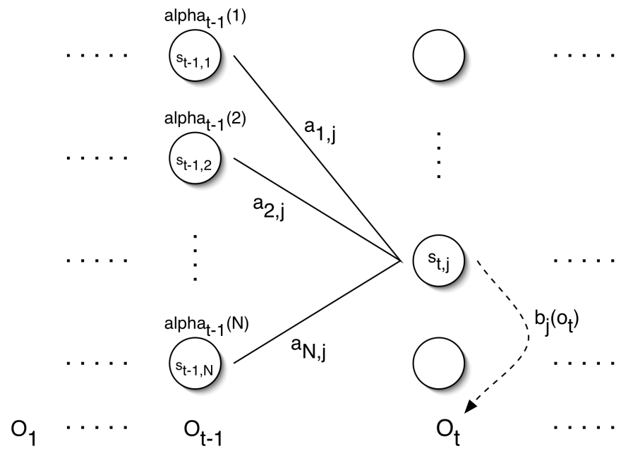

شکل 3-3: احتمال پیشرو در مدل مخفی مارکوف

روشي مشابه روش فوق را مي توان با تعيين متغير پسرو$β_{t}\left(i\right)$، به عنوان احتمال جزئي دنباله مشاهدات O={O_{t+1}, O_{t+2},….,O_{T}} در حالت i تعريف نمود.رابطه بازگشتي زیر براي محاسبه $β_{t}\left(i\right)$ وجود دارد:

$$β_{t}\left(i\right)=\sum_{j=1}^{N}{β_{t+1}\left(j\right)a_{ij}b_{j}(o_{t+1})}, 1≤i≤N, 1≤t≤T-1$$

شکل زیر احتمال پسرو در مدل مخفی مارکوف را نشان می‌دهد:
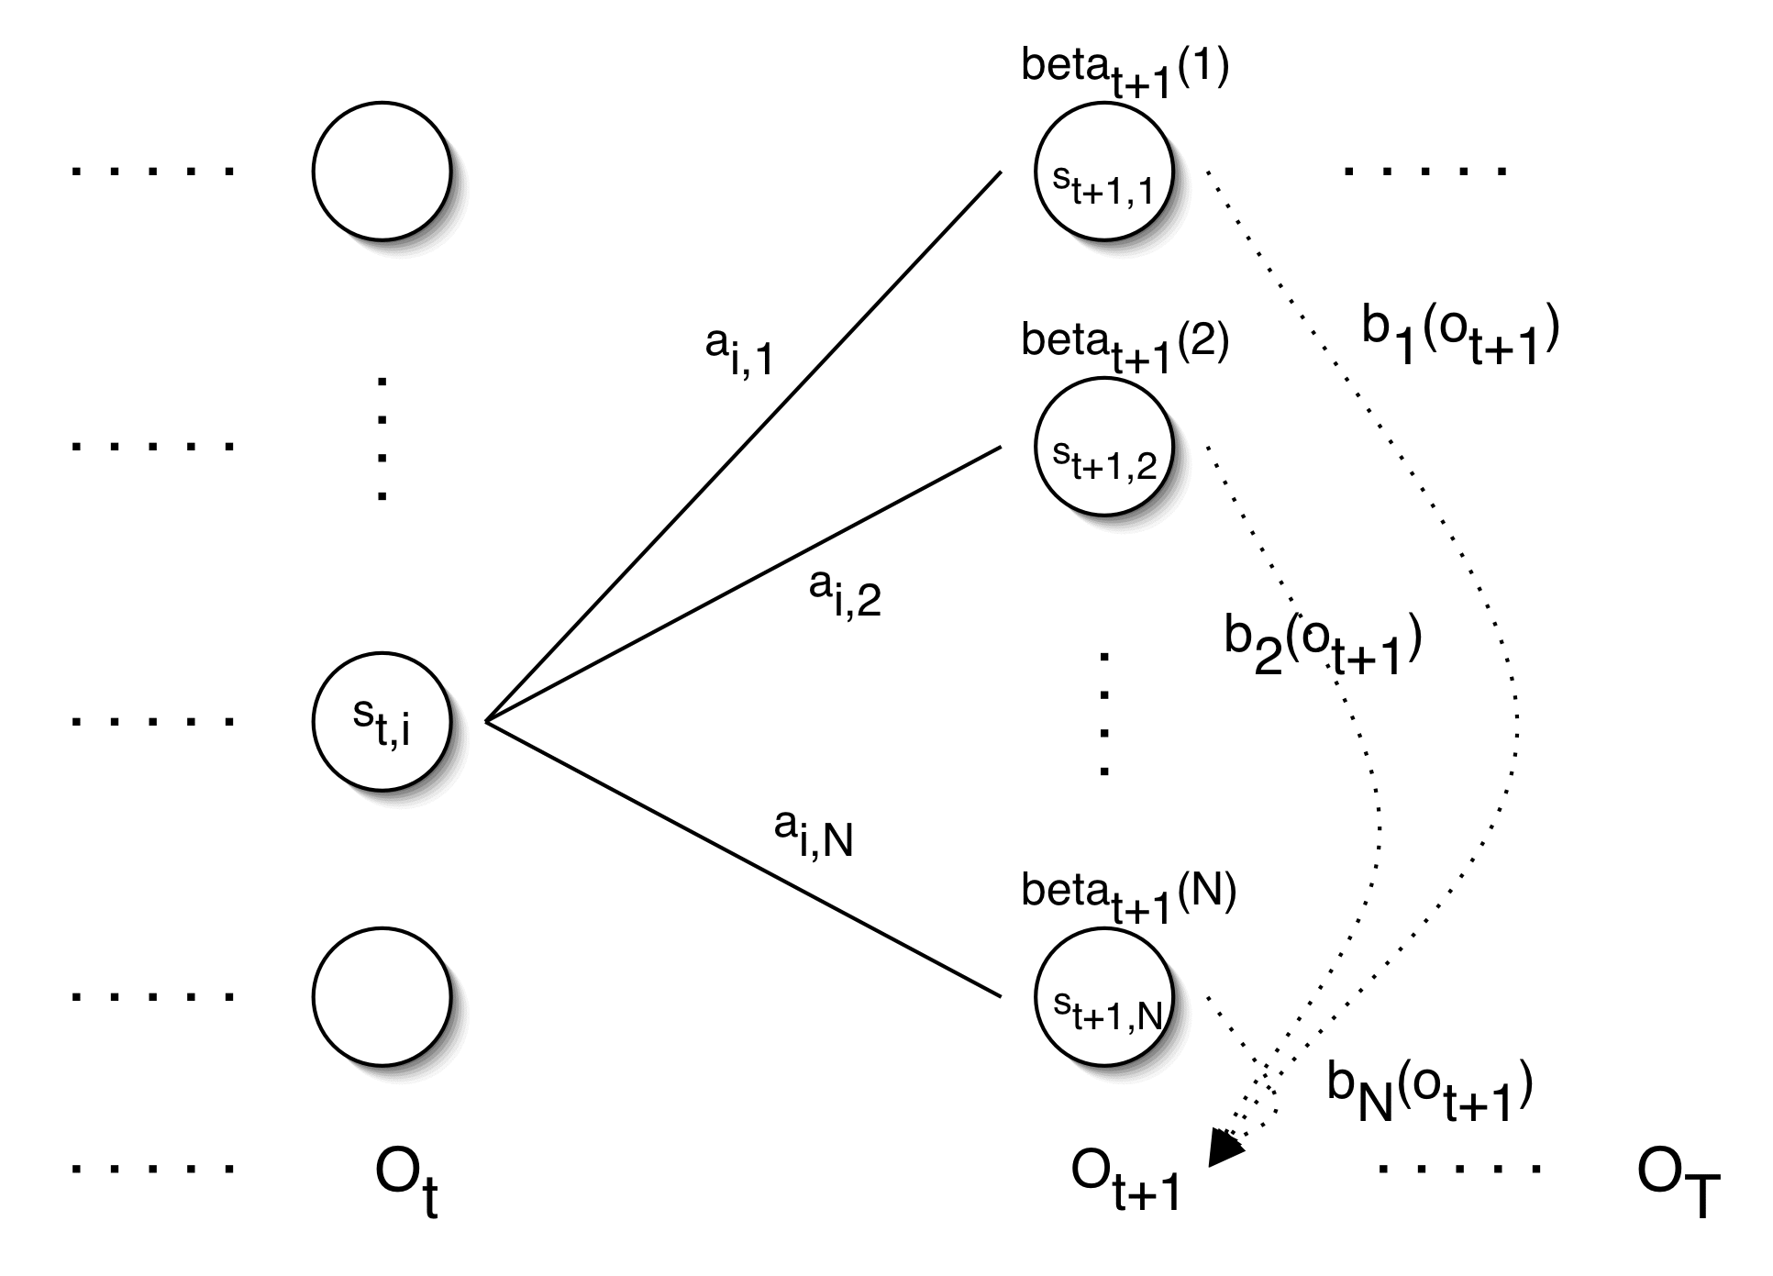
احتمالات پسرو در مدل مخفی مارکوف

رابطه زیر درمورد $β_{t}\left(i\right)$ برقرار است:
$$β_{t}\left(i\right)=1, 1≤i≤N$$

مي توان ثابت کرد که رابطه زیر برقرار است:
$$α_{t}\left(i\right)β_{t}\left(i\right)=p\left\{O, q_{t}=i|λ\right\} , 1≤i≤N, 1≤t≤T$$
آنگاه مي توان با کمک هر دو روش پيشرو و پسرو مقدار احتمال $p\left\{O|λ\right\}$ را مطابق رابطه زیر محاسبه نمود:
$$p\left\{O|λ\right\}=\sum_{i=1}^{N}{p\left\{O, q_{t}=i|λ\right\}}=\sum_{i=1}^{N}{α_{t}\left(i\right)β_{t}(i)}$$

4-2انتخاب دنباله حالات بهینه
در این حالت می خواهیم با استفاده از دنباله مشاهدات O={O₁,O₂,....,O_{t}} و مدل λ={A,B,π}، دنباله حالات بهینه, …,q_{t}} Q={q₁, q₂ را برای تولید O={O₁,O₂,....,O_{t}} به دست آوریم. يک راه حل اين است که محتمل‌ترين حالت در لحظه t را بدست آورده و تمام حالات را براي دنباله ورودي بدست آوريم. اما برخي مواقع اين روش به ما يک دنباله معتبر و با معنا از حالات را نمي‌دهد به همين دليل بايد راهي پيدا نمود که يک چنين مشکلي نداشته باشد. یک راه حل، استفاده از الگوريتم ویتربیاست. الگوریتم ویتربی دنباله حالات کامل با بيشترين مقدار نسبت شباهت را پيدا می‌کند]7[. در اين روش براي ساده کردن محاسبات متغير کمکي رابطه زیر را تعريف مي‌نماييم:

$$δ_{t}(i)=\max_{{ q}_{1 }q_{2}…q_{t-1}}{p\left\{q_{1}, q_{2}, …,q_{t-1}, q_{t}=i, ο_{1}, ο_{2}, …, ο_{t-1}|λ\right\}}$$
این متغیر کمکی در شرايطي که حالت فعلي برابر با i باشد، بيشترين مقدار احتمال براي دنباله حالات و دنباله مشاهدات در زمان t رابه‌دست می‌آورد. به همين ترتيب مي توان رابطه بازگشتي زیر را نيز بدست آورد:
$$δ_{t+1}\left(j\right)=b_{j}\left(o_{t+1}\right)\left[\max_{1≤i≤N}{δ_{t}(i)a_{i,j}}\right], 1≤i≤N, 1≤t≤T-1$$
پيدا کردن دنباله حالات با بيشترين احتمال با محاسبه مقدار$δ_{t+1}\left(j\right) ,1≤i≤N$ وبا استفاده از رابطه
زیر شروع مي شود:

$$δ_{1}\left(j\right)=π_{j}b_{j}\left(ο_{1}\right), 1≤j≤N$$
در اين روش در هر زمان يک اشاره گر به حالت برنده قبلي خواهيم داشت. در نهايت حالتj* را با داشتن رابطه زیر بدست مي آوريم:
$$j^{*}=\arg{\max_{1≤j≤N}{δ_{T}}(j)}$$
با شروع از حالت j* ، دنباله حالات به روش بازگشت به عقب و با دنبال کردن اشاره گر به حالات قبلي بدست مي آيد. با استفاده از اين روش مي توان مجموعه حالات مورد نظر را بدست آورد. اين الگوريتم را مي توان به صورت يک جستجو در گراف که نودهاي آن برابر با حالت‌‌های مدل HMM در هر لحظه از زمان مي باشند نيز تفسير نمود .

4-3تخمین پارامترهای مدل
دشوارترین مساله در مدل مخفی مارکوف، مساله تخمین پارامترهای مدل λ=( π, A, B) به گونه‌ای است که احتمال تولید دنباله مشاهدات مدل بیشینه شود. روش معینی برای حل این مساله وجود ندارد. در نتیجه پارامترها باید به صورت تکراری یا به روش نزول گرادیانی تخمین زده شوند. متداول‌ترین روش تخمین مجدد پارامترهای مدل، استفاده از الگوریتم بام-ولش (یا الگوریتم هم ارز آن، الگوریتم حاکثرسازی امید ریاضی) است]4[. بدین منظور ابتدا احتمالات زیر را به دست می‌آوریم :
- ${ ξ}_{t}\left(i,j\right)$احتمال این‌ است که مدل در زمان t در حالت q_{i} باشد و در زمان t+1 به حالت q_{j} برود، با شرط این‌که دنباله مشاهدات O به مدل داده شده باشد. رابطه زیر بیانگر احتمال $ξ_{t}\left(i,j\right)$می‌باشد:

$$ξ_{t}\left(i,j\right)=P(q_{t}=S_{i}, q_{t+1}=S_{j}|O, λ)$$

عملیات مورد نیاز به منظور این‌که سیستم در زمان t در حالت s_{i}و در زمان t+1 در حالت s_{j} باشد را در شکل زیر مشاهده می کنیم.
متغیر کمکی در مدل مخفی مارکوف]4[
- احتمال این‌که مدل در زمان t در حالت q_{i}باشد، به شرطی که دنباله مشاهدات O به مدل داده شده باشد در رابطه زیر نشان داده شده است:.

$$γ_{t}\left(i\right)=p\left\{q_{t}=i|O,λ\right\}$$

این احتمالات با استفاده از احتمالات رو به جلو و رو به عقب مطابق رابطه های زیر محاسبه می‌شوند:

$$ξ_{t}\left(i,j\right)=\frac{α_{t}\left(i\right)a_{ij}b_{j}\left(O_{t+1}\right)β_{t+1}\left(j\right)}{P\left(O | λ\right)}=\frac{α_{t}\left(i\right)a_{ij}b_{j}\left(O_{t+1}\right)β_{t+1}(j)}{\sum_{i=1}^{N}{\sum_{j=1}^{N}{α_{t}(i)a_{ij}b_{j}\left(O_{t+1}\right)}}β_{t+1}(j)}$$

$$γ_{t}\left(i\right)=\left[\frac{α_{t}\left(i\right)β_{t}(i)}{\sum_{i=1}^{N}{α_{t}\left(i\right)β_{t}(i)}}\right]$$

رابطه بین دو متغیر با استفاده از رابطه زیر بیان می شود:

$$γ_{t}\left(i\right)=\sum_{j=1}^{N}{ξ_{t}\left(i,j\right), 1≤i≤N, 1≤t≤M}$$

حال تخمین پارامترهای مدل با استفاده از رابطه‌های زیر انجام می‌شود:

$${\overline{π}}_{i}=γ_{1}\left(i\right), 1≤i≤N$$

$${\overline{a}}_{ij}=\frac{\sum_{t=1}^{T=1}{ξ_{t}(i,j)}}{\sum_{t=1}^{T=1}{γ_{t}(i)}}, 1≤i≤N, 1≤j≤N$$

$${\overline{b}}_{j}\left(k\right)=\frac{\sum_{\begin{aligned}t=1 \\ O_{t}=v_{k}\end{aligned}}^{T}{γ_{t}(j)}}{\sum_{t=1}^{T}{γ_{t}(j)}}, 1≤j≤N, 1≤k≤M$$
پس از هر تکرار الگوریتم بام-ولش مقدار p(O|λ) افزایش یافته تا به یک بیشینه محلی برسد.

مراجع
[1] Yu, D., Deng, L., Gong, Y., Acero, A. (2009). Novel Framework and Training Algorithm for Variable-Parameter Hidden Markov Models, IEEE Transactionns on Audio, Speech, and Language Processing. Vol 17, No 7, PP. 1348-1360.

[2] Cui, X. and Gong, Y. (2007). A study of variable-parameter Gaussian mixture hidden Markov modeling for noisy speech recognition. IEEE Transaction on Audio, Speech, Lang. Process. Vol 15, No 4, PP 1366–1376.

[3] Lee, K-F., Hon, H-w.(1989). Speaker-independent phone recognition using hidden Markov models , Acoustics, Speech and Signal Processing. IEEE Transactions on signal processing. Vol 37, No 11 , PP 1641 – 1648.
[4] Rabiner, L.R. (1983). A tutorial on hidden Markov models and selected applications in speech recognition. Proc. IEEE77. Vol 77, No 2, PP 257–286.
[5] Huang, T-K.,Schneider, J. (2013). Spectral Learning of Hidden Markov Models from Dynamic and Static Data. Proceedings of the 30 th International Conference on Machine Learning. Atlanta. Georgia. USA. JMLR: W&CP. PP 630-638.
[6] Zhang, D., Gatica-Perez, D., Bengio, S., and McCowan, I. (2005) Semi-supervised Adapted HMMs for Unusual Event Detection. IEEE Computer Society Conference on Computer Vision and Pattern Recognition (CVPR’05). Vol 1, PP 611 – 618.
[7] Eisner, Jason. (2002). An interactive spreadsheet for teaching the forward-backward algorithm. In Dragomir Radev and Chris Brew, editors, Proceedings of the ACL Workshop on E_ective Tools and Methodologies for Teaching NLP and CL. PP 10-18.
[8] Kavcic, Aleksandar., Moura, José M. F. (2000). The Viterbi Algorithm and Markov Noise Memory. IEEE Transactions on Information Theory. Vol 46, No. 1. pp 291-301.

hidden markov model
image retrieval
Transition matrix
Observation matrix
Forward probabilities
Backward probabilities
viterbi
Iterative
Gradient descent

